**Verbraucherschutz**

1. **Gibt es bestimmte Inhaltsstoffe die du bei Produkten meidest? Welche?**
2. **Erkläre den Unterschied zwischen:**

**Aromen:**

**Natürliche Aromen:**

**Natürliche „Frucht“ aromen:**

1. **Erkläre den Unterschied zwischen:**

**Fruchtsaft:**

**Fruchtsaftgetränk:**

**Fruchtnektar:**

1. **Was verstehst du unter dem Begriff „Umfruchtung“ bei Lebensmitteln?**
2. **Was würdest du kaufen „Milcheis“, „Eiskrem“, „Sahneeis“ oder „Eiscremeeis“? und wo ist der Unterschied?**
3. **Wofür steht die Abkürzung „KB“ auf Elektrogeräten?**
4. **Was würdest du lieber kaufen Heumilch, Weidemilch, Bauernmilch oder traditionell hergestellte Milch? (Begründe)**
5. **Was ist der Unterschied zwischen „Produktnamen“ und „Verkehrsbezeichnung“?**
6. **Was ist der Unterschied zwischen „MHD“ und „Verbrauchsdatum“?**

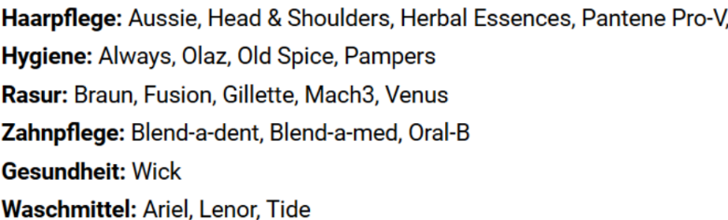

1. **Was haben folgende Produkte gemeinsam?**